2016年三明市国民经济和社会发展统计公报

三明市统计局
国家统计局三明调查队

2017年3月6日

2016年，面对国内外复杂严峻的发展环境，全市凝心聚力、攻坚克难，全力以赴稳增长、促改革、调结构、强动力、惠民生、防风险，全力推动三明科学发展跨越发展，各项事业建设取得新成效。
一、综合
2016年末全市常住人口255.0万人，比上年末增加2.0万人，其中城镇常住人口146.6万人，占总人口比重为57.5%，比上年末提高1.2个百分点。全年出生人口3.8万人，出生率为15.0‰；死亡人口1.7万人，死亡率为6.8‰；自然增长率为8.2‰。
表1 2016年年末人口数及其构成^{[3]}
指 标 | 年末数(万人) | 比重(%)
常住人口 | 255.0 | 100.0
其中：城镇 | 146.6 | 57.5
农村 | 108.4 | 42.5
其中：男性 | 133.4 | 52.3
女性 | 121.6 | 47.7
其中：0-14岁 | 41.3 | 16.2
15-64岁 | 189.2 | 74.2
65岁及以上 | 24.5 | 9.6
国民经济平稳增长。初步核算，全年实现地区生产总值1860.82亿元，比上年增长7.8 %。其中，第一产业增加值275.59亿元，增长4.3%；第二产业增加值932.20亿元，增长7.3%；第三产业增加值653.03亿元，增长10.0%。人均地区生产总值73261元，比上年增长6.9%。第一产业增加值占地区生产总值的比重为14.8%，第二产业增加值比重为50.1%，第三产业增加值比重为35.1%。
就业持续增加。全年城镇新增就业1.98万人，有1.38万下岗人员实现了再就业。年末城镇登记失业率为2.37%。
价格水平涨幅较低。全年居民消费价格比上年上涨1.1 %，其中，食品烟酒价格上涨3.4%。商品零售价格上涨 0.9%。工业生产者出厂价格下降0.9%。
图1 2016年居民消费价格月度涨跌幅度
0.7
2.9
0.6
1.1
1.8
2.3
1.0
-0.2
0.4
0.5
1.2
1.1
-0.4
-0.2
-0.5
0.3
2.2
-0.7
-0.3
0.1
0.7
-0.2
0.1
0.2
-2.0
-1.0
0.0
1.0
2.0
3.0
1
月
2
月
3
月
4
月
5
月
6
月
7
月
8
月
9
月
10
月
11
月
12
月
%
同比
环比

表2 2016年居民消费价格比上年涨跌幅度
指 标 | 全市（%）
指 标 | 全市（%） | 城市(%) | 农村(%)
居民消费价格总水平 | 1.1 | 1.0 | 1.3
食品烟酒 | 3.4 | 3.1 | 4.2
其中：粮食 | 0.1 | 0.7 | -1.0
畜肉 | 8.7 | 7.8 | 10.8
食用油 | 1.1 | 1.7 | 1.2
蛋类 | -3.1 | -2.9 | -3.6
鲜菜 | 12.3 | 10.9 | 16.8
鲜果 | -4.4 | -6.5 | 1.3
烟酒 | 2.5 | 2.6 | 2.4
衣着 | 1.4 | 1.6 | 0.9
居住 | -1.7 | -1.7 | -1.9
生活用品及服务 | -0.1 | 0.1 | -0.5
交通和通信 | -0.8 | -0.7 | -1.2
教育文化和娱乐 | 1.1 | 1.2 | 0.8
医疗保健 | 3.4 | 3.1 | 4.0
其他用品和服务 | 1.9 | 1.8 | 2.2

财政收入平稳增长。全年公共财政总收入134.37亿元，比上年增长2.8 %，其中，地方公共财政收入94.70亿元，增长1.1%；公共财政支出253.15亿元，增长5.2%。全市国税总收入（含海关代征）62.73亿元，增长27.4%；全市地税系统组织各项收入82.73亿元，下降11.3%。

二、农业
农业生产增势较好。全年农林牧渔业完成总产值455.34亿元，比上年增长4.4%。粮食种植面积331.97万亩，比上年增加0.23万亩，其中稻谷面积216.27万亩，减少1.93万亩；烟叶种植面积46.46万亩，减少0.06万亩；油料种植面积20.48万亩，增加0.76万亩；蔬菜种植面积166.95万亩，增加3.15万亩。
全年粮食产量117.38万吨，比上年减少0.36万吨，下降0.3%。其中，稻谷产量88.68万吨，减产1.30万吨，下降1.4%。
表3 2016年主要农产品产量
产品名称 | 产量(万吨) | 比上年增长(%)
粮食 | 117.38 | -0.3
春收 | 5.51 | 5.0
夏收 | 12.16 | -3.7
秋收 | 99.71 | -0.2
油料 | 3.14 | 5.2
其中：花生 | 2.74 | 4.8
油菜籽 | 0.37 | 7.9
糖料 | 5.13 | -1.5
甘蔗 | 5.13 | -1.5
烤烟 | 6.05 | -1.6
茶叶 | 4.32 | 9.5
水果 | 122.06 | 4.0
蔬菜 | 275.60 | 2.0
食用菌 | 11.44 | 5.4
全年肉蛋奶总产量21.59万吨，比上年增长13.2%。肉类总产量19.07万吨，增长14.8%。其中，猪肉产量13.66万吨，增长8.3 %；牛肉产量0.47万吨，增长4.8%；羊肉产量0.33万吨，增长7.1%。年末生猪存栏98.24万头，下降7.0%；生猪出栏172.50万头，增长8.1%。牛奶产量0.37万吨，下降0.9%。
全年水产品产量11.11万吨，比上年增长5.5%。
全年新增（恢复）有效灌溉面积3.68万亩，新增节水灌溉面积16.86万亩。
农业产业化持续推进，新增476家农民专业合作社，总数达4083 家。促进和规范农村土地承包经营权流转，新增土地流转面积4.41万亩，累计流转面积达到79万亩，占承包耕地面积的33.5%。
三、工业和建筑业
工业生产平稳运行。全年规模以上工业增加值845.78亿元，比上年增长7.5%。
图2 2016年规模以上工业增加值累计同比增长速度
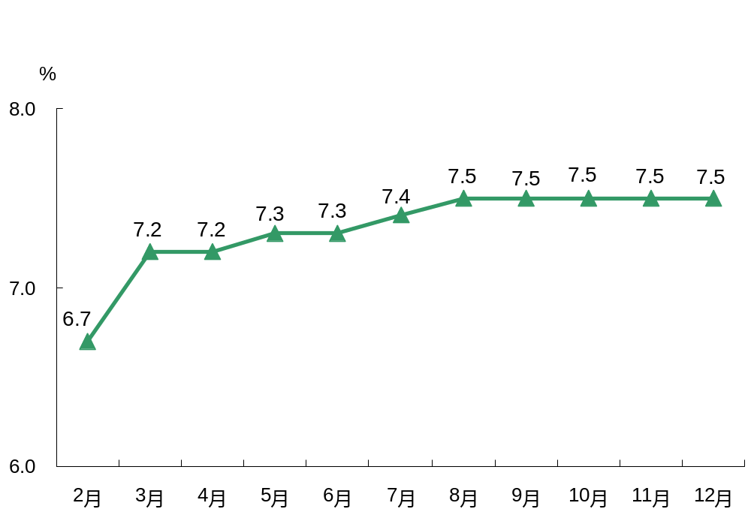

全市规模以上非公企业实现增加值743.75亿元，增长8.3%，高于全市平均水平0.8个百分点；其中私营企业实现增加值653.79亿元，增长8.8%，高于全市平均水平1.3个百分点。

表4 2016年规模以上工业增加值主要分类情况
指 标 | 绝对数(亿元) | 比上年增长(%)
工业增加值 | 845.78 | 7.5
其中：国有控股企业 | 75.79 | -0.6
其中：国有企业 | 0.74 | 11.8
集体企业 | 19.05 | 5.4
股份制企业 | 762.78 | 7.8
外商及港澳台投资企业 | 42.36 | 2.2
其中：私营企业 | 653.79 | 8.8
轻工业 | 286.29 | 8.8
重工业 | 559.49 | 6.9

全市规模工业中冶金、林产等七个主要产业实现增加值714.55亿元，占全市规模工业增加值总量的84.5%；增长8.0%，高于规上工业增速0.5个百分点。
表5 2016年规模工业主要产业增加值情况
产 业 | 总量（亿元） | 比上年增长（%）
主要产业合计 | 714.55 | 8.0
冶金 | 67.23 | 6.6
林产 | 165.56 | 7.1
机械 | 95.77 | 9.6
采矿 | 110.44 | 6.3
纺织 | 99.28 | 8.1
化工 | 97.96 | 8.3
建材 | 78.30 | 11.8
规模以上工业的38个行业大类中有34个行业增加值实现增长，其中有17个行业实现两位数较快增长，占全市工业大类行业的44.7%。高技术产业实现增加值 20.72亿元，比上年增长7.5%。

表6 2016年规模以上工业企业主要工业产品产量
产品名称 | 单位 | 产量 | 比上年增长（%）
布 | 亿米 | 21.85 | 10.5
合成纤维 | 万吨 | 13.03 | 35.7
机制纸及纸板 | 万吨 | 65.76 | 0.4
塑料制品 | 万吨 | 30.38 | 7.8
化肥 | 万吨 | 9.61 | -42.0
化学原料药 | 吨 | 4720.53 | -20.9
粗钢 | 万吨 | 624.31 | 4.3
生铁 | 万吨 | 603.41 | 5.5
钢材 | 万吨 | 652.00 | 7.8
人造板 | 万立方米 | 727.17 | -8.1
发电量 | 亿千瓦时 | 127.31 | 14.7
水泥 | 万吨 | 2176.18 | 1.6
汽车 | 辆 | 22923 | 14.6

全年规模以上工业企业实现利润86.71亿元，比上年增长38.1%；其中国有及国有控股企业12.59亿元，增长2.8倍；国有企业0.08亿元，下降12.3%，集体企业0.27亿元，下降27.2%，股份制企业79.76亿元，增长40.6%，外商及港澳台商投资企业4.34亿元，增长19.7%；私营企业62.97亿元，增长3.2%。规模以上工业企业每百元主营业务收入中的成本为91.65元，主营业务收入利润率为2.54%。
全年全社会建筑业实现增加值180.38亿元，比上年增长6.4%。全市具有资质等级的总承包和专业承包建筑业企业完成建筑业总产值 556.34亿元，增长0.2%；房屋施工面积4642.62万平方米，下降1.1%；房屋建筑竣工面积1811.11万平方米，下降12.8%。

四、固定资产投资

固定资产投资较快增长。全年固定资产投资（不含农户）2141.72亿元，增长12.0%，其中房地产投资104.37亿元，下降19.9%。
图3 2016年固定资产投资累计同比增长速度
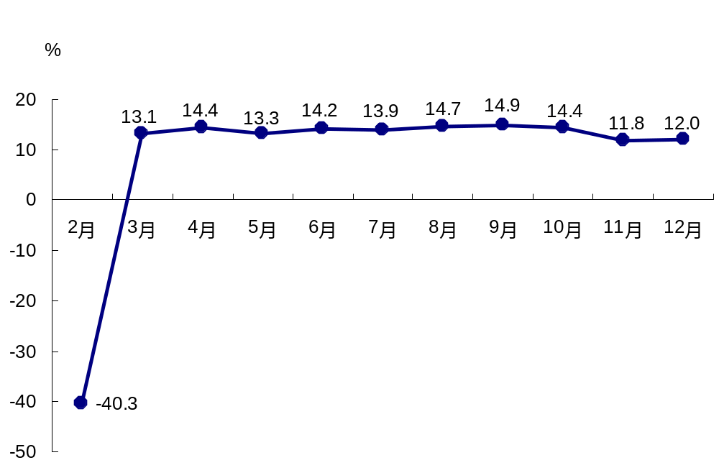

表7 2016年固定资产投资（不含农户）情况
指 标 | 投资额(亿元) | 比上年增长(%)
固定资产投资（不含农户） | 2141.72 | 12.0
按构成分
项目投资 | 2037.36 | 14.3
房地产开发投资 | 104.37 | -19.9
按产业分
第一产业 | 149.69 | 43.1
第二产业 | 1026.88 | -0.8
其中：工业 | 1024.74 | -0.6
第三产业 | 965.15 | 25.0
在固定资产投资（不含农户）中，第一产业投资增长43.1%；第二产业投资下降0.8%，其中，工业投资下降0.6%；第三产业投资增长25.0%。从到位资金情况看，全年到位资金2058.75亿元，比上年增长13.5%。其中，国家预算资金增长121.8%，国内贷款下降14.5%，利用外资增长1194.7%，自筹资金增长14.5%，其他资金下降 5.2%。
表8 2016年分行业固定资产投资（不含农户）情况
行 业 | 投资额  （亿元） | 比上年  增长(%)
总计 | 2141.72 | 12.0
农、林、牧、渔业 | 149.69 | 43.1
采矿业 | 80.56 | -9.8
制造业 | 891.04 | -1.3
电力、燃气及水的生产和供应业 | 53.14 | 35.2
建筑业 | 2.13 | -43.1
批发和零售业 | 116.19 | 28.5
交通运输、仓储和邮政业 | 234.82 | -3.5
住宿和餐饮业 | 17.46 | -35.6
信息传输、软件和信息技术服务业 | 8.07 | 410.9
金融业 | 1.17 | 153.4
房地产业 | 141.71 | -11.3
租赁和商务服务业 | 25.47 | 249.5
科学研究和技术服务业 | 17.37 | 145.4
水利、环境和公共设施管理业 | 301.77 | 76.7
居民服务、修理和其他服务业 | 6.41 | -2.1
教育 | 27.83 | 42.0
卫生和社会工作 | 23.09 | 68.8
文化、体育和娱乐业 | 22.06 | 19.2
公共管理、社会保障和社会组织 | 21.72 | 245.9
全年房地产开发投资104.37亿元，比上年下降19.9 %。其中，住宅投资69.56亿元，下降23.6%；办公楼投资3.34亿元，下降33.2%；商业营业用房投资15.32亿元，下降20.3%。
表9 2016年房地产开发和销售主要指标完成情况
指 标 | 单位 | 绝对数 | 比上年增长(%)
投资完成额 | 亿元 | 104.37 | -19.9
其中：住宅 | 亿元 | 69.56 | -23.6
其中：90平方米及以下 | 亿元 | 16.56 | -30.1
房屋施工面积 | 万平方米 | 1467.35 | 3.5
其中：住宅 | 万平方米 | 946.77 | 0.2
房屋新开工面积 | 万平方米 | 136.81 | -27.8
其中：住宅 | 万平方米 | 91.21 | -25.4
房屋竣工面积 | 万平方米 | 244.23 | 15.9
其中：住宅 | 万平方米 | 177.50 | 17.6
房屋销售面积 | 万平方米 | 225.21 | -3.1
其中：住宅 | 万平方米 | 193.38 | -2.4
本年资金来源 | 亿元 | 107.27 | -25.8
其中：国内贷款 | 亿元 | 6.16 | 6.6
其中：个人按揭贷款 | 亿元 | 18.86 | -28.1
本年土地购置面积 | 万平方米 | 10.82 | -50.8
土地购置费 | 亿元 | 19.04 | -0.8
五、国内贸易
市场销售平稳增长。全年社会消费品零售总额480.63亿元，比上年增长9.6%。其中：限上企业零售额226.97亿元，增长9.3%；限下企业和个体户零售额253.66亿元，增长9.8%。
电子商务交易活跃。全年限额以上企业实现网上零售额38.23亿元，比上年增长28.7%。“正统网”入驻电子商务企业328家,比上年增加56家。
图4 2016年社会消费品零售总额累计同比增长速度
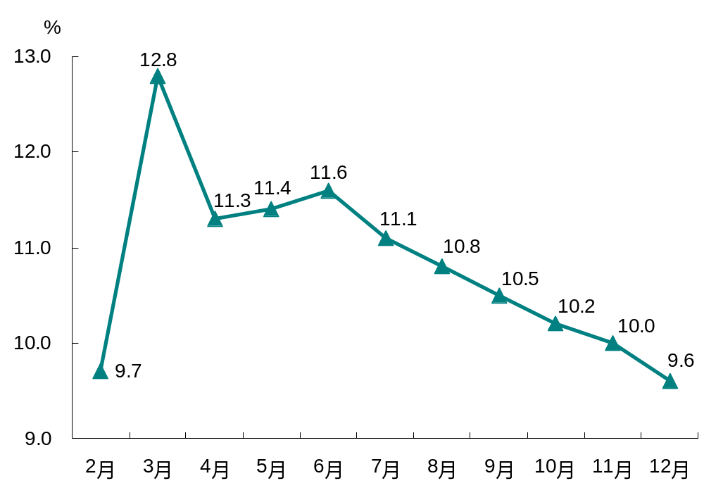

在限额以上企业商品零售额中，通讯器材类零售额比上年增长51.1%，服装鞋帽针纺织品类增长23.7%，化妆品类增长22.6%，家具类增长26.9%，家用电器和音响器材类增长12.4%，金银珠宝类增长9.3%，粮油食品类增长3.6%，日用品类增长3%，汽车类增长1.9%，石油及制品类下降16.3%。
六、对外经济
出口较快增长。全年进出口总额141.82亿元人民币，比上年增长8.8%;以美元计价为21.68亿美元。其中，出口131.02亿元人民币，增长12.0%，以美元计价为20.03亿美元；进口10.80亿元人民币，下降19.2%，以美元计价为1.65亿美元。进出口顺差120.22亿元人民币，比上年增加15.88亿元人民币。
表10 2016年进出口主要分类情况
指 标 | 绝对数(万美元) | 比上年增长(%)
进出口总额 | 216820 | 8.8
出口额 | 200306 | 12.0
其中：一般贸易 | 208121 | 10.0
加工贸易 | 2607 | 64.9
其中：机电产品 | 25005 | -59.4
其中：高新技术产品 | 2598 | -78.0
进口额 | 16500 | -19.2
其中：一般贸易 | 14811 | -23.8
加工贸易 | 1245 | -34.8
其中：机电产品 | 1087 | 218.8
其中：高新技术产品 | 333 | 566.0

表11 2016年对主要国家和地区进出口情况
国 家 | 出口额 | 比上年 | 进口额 | 比上年
和地区 | (万美元) | 增长(%) | (万美元) | 增长(%)
美国 | 31371 | -5.9 | 1189 | -41.5
欧盟 | 25597 | 26.2 | 5674 | 55.8
东盟 | 42632 | 14.7 | 1411 | -38.4
日本 | 9204 | 17.3 | 811 | 102.8
香港地区 | 1829 | -93.4 | 0 | -100.0
台湾地区 | 6677 | 67.3 | 742 | -42.9
韩国 | 10448 | 28.2 | 67 | -3.0
俄罗斯联邦 | 2036 | 36.8 | 663 | 148.3
批准设立和备案外商直接投资项目26个，比上年下降3.7%。实际利用外商直接投资1.71亿美元，增长9.3%。
表12 2016年分行业外商直接投资情况
行业 | 合同项目(个) | 实际利用金额
行业 | 合同项目(个) | (万美元)
总计 | 26 | 17090
农、林、牧、渔业 | 8 | 8065
制造业 | 10 | 7871
建筑业 | 1
批发和零售业 | 4 | 846
信息传输、软件和信息技术服务业 | 1
租赁和商务服务业 | 2 | 308

七、交通、邮电和旅游
交通运输保持增长。全年交通运输、仓储和邮政业实现增加值109.07亿元，比上年增长4.4%。公路通车里程14915公里，增长2.0%；其中高速公路652公里，高速公路通车里程居全省前列。三明沙县机场自2016年3月7日通航以来，先后开通了上海-三明、北京-武汉-三明、深圳-三明、广州-三明-唐山四条往返航班航线。
表13 2016年各种运输方式完成货物运输量情况
指 标 | 单 位 | 绝对数 | 比上年增长(%)
货运量 | 万 吨 | 9978.72 | 7.5
铁路 | 万 吨 | 690.32 | -6.6
公路 | 万 吨 | 9288.39 | 8.7
水运 | 万 吨 | 0
民航 | 万 吨 | 0.01

表14 2016年各种运输方式完成旅客运输量情况
指 标 | 单 位 | 绝对数 | 比上年增长(%)
旅客发送量 | 万 人 | 3032.01 | 3.3
铁路 | 万 人 | 648.07 | 2.8
公路 | 万 人 | 2343.07 | 3.2
水运 | 万 人 | 33.85 | -3.1
民航 | 万 人 | 7.02
年末全市汽车保有量21.00万辆，比上年末增长12.5%，其中私人汽车保有量18.28万辆，增长15.0%。轿车保有量12.13万辆，增长15.7%，其中私人轿车保有量11.28万辆，增长17.0%。
全年完成邮政业业务总量5.87亿元，比上年增长33.0 %；邮政业务收入5.85亿元，增长19.0%；邮政业完成邮政函件业务242.22万件，下降37.0%；包裹业务2.41万件，下降44.5%；快递业务量1727.78万件，增长57.2%。全市电信业务总量56.96亿元，增长42.3%；电信业业务收入20.35亿元，增长5.7%。年末全市电话用户总数286.69万户，增加0.98万户，其中：固定电话用户48.71万户，减少1万户；移动电话用户237.98万户，增加1.98万户，其中,4G电话用户132.49万户，净增55.87万户。全市互联网用户238.02万户，增加36.18万户，其中:固定宽带用户62.15万户，增加 14.80万户; 移动互联网用户157.87万户，增加 21.39万户。移动电话基站1.57万个，增长12.0%。
全年接待游客2293.13万人次，实现旅游总收入190.84亿元，分别比上年增长17.5%和27.2%。其中，接待国内游客2286.62万人次，增长17.5%，国内旅游收入187.05亿元，增长27.2%；入境游客6.51万人次，增长23.5%，国际旅游外汇收入0.57亿美元，增长18.1%。
八、金融
金融市场运行总体平稳。年末全市金融机构本外币各项存款余额1500.45 亿元，比上年末增长11.7%；金融机构本外币各项贷款余额1264.91亿元，增长4.7%。
表15 2016年全部金融机构本外币存贷款情况
指 标 | 年末数(亿元) | 比上年末增长(%)
各项存款余额 | 1500.45 | 11.7
其中：非金融企业存款 | 390.09 | 15.4
住户存款 | 765.29 | 10.6
其中：人民币存款 | 1490.09 | 11.7
各项贷款余额 | 1264.91 | 4.7
其中：非金融企业及机关团体贷款 | 725.55 | 6.0
住户贷款 | 539.31 | 3.0
其中：人民币贷款 | 1264.48 | 4.8
全年内外资保险公司保费收入52.77亿元，比上年增长15.9%；支付各类赔款及给付14.87亿元，增长31.9%。
九、人民生活和社会保障
城乡居民收入继续增加。2016年全市居民人均可支配收入22173元，比上年增长8.5 %；扣除价格因素，实际增长7.3%。其中，农村居民人均可支配收入13918元，比上年增长8.7%，扣除价格因素，实际增长7.3%；城镇居民人均可支配收入29677元，比上年增长8.3%，扣除价格因素，实际增长7.2 %。农村居民食品消费支出占消费总支出的比重为38.2%，城镇居民为35%。
年末全市城镇企业职工养老保险人数45.70万人，比上年增加0.95万人。其中，在职33.25万人，离退休人员12.45万人，全部实现养老金按时足额发放。参加城乡居民社会养老保险人数120.85万人,比上年增加0.51万人,其中参保缴费城乡居民87.06万人,领取养老金33.79万人。参加职工基本医疗保险40.29万人;参加城乡居民基本医疗保险221.21万人,增加 0.29万人。参加失业保险人数32.05万人，增加1.49万人。年末全市领取失业保险金人数0.62万人，减少0.02万人。纳入城市最低生活保障的居民0.58万人，减少0.30万人；纳入农村最低生活保障的居民3.15万人，减少 1.05万人；“五保”供养对象0.49万人。
年末全市养老机构床位数增至13286张，每千名老人拥有养老床位31张。全市建立各类社区服务机构492个，其中社区服务中心（站）185个。全年销售社会福利彩票15788万元，筹集社会福利资金1400万元，直接接收社会捐赠款1067万元。
十、教育和科学技术
教育和科技事业持续发展。全市普通高等教育招生7155人，在校生24648人，毕业生6984人。成人高等教育招生2506人，在校生4760人，毕业生1644人。各类中等职业教育招生1.03万人，在校生3.07万人，毕业生1.24万人。普通高中招生 1.59万人，在校生4.76万人，毕业生1.47万人。普通初中招生2.64万人，在校生7.58万人，毕业生2.54万人。普通小学招生3.53万人，在校生18.49万人，毕业生2.63万人。特殊教育在校生0.21万人。幼儿园在园幼儿 10.38万人。
初中毕业生普高升学率62.6％，初中阶段适龄人口入学率99.18％。小学学龄人口入学率100％。幼儿入园率97.24％。全市高考文史、理工类报名人数1.4万人。全市5351人、9037人次参加自学考试，5347人次获得单科合格证书，118人获得本、专科毕业证书。
全年研究与试验发展（R&D）经费支出15.21亿元，比上年下降2.0%，占全市生产总值的0.89%^{[4]}。全市列入省级及以上科技计划项目有50个。其中中央引导地方科技发展专项资金项目1个、省科技重大专项2个、省区域发展项目6个、中科院STS专项1个。新认定34家国家高新技术企业，共有65家。新增省级知识产权优势企业8家，共有国家级知识产权优势企业4家，省级知识产权优势企业37家。新增省级创新型试点企业9家，共有国家创新型试点企业2家、省级创新型企业48家、省级创新型试点企业28家、省级科技型企业335家。新增省级（企业）工程技术研究中心3家，共有重点实验室6个、省级（企业）工程技术研究中心39家；新增省级企业技术中心1家、市级企业技术中心5家，共有省级企业技术中心21家、市级企业技术中心68家。全市共建成市级及以上众创空间28家，其中1家经国家级备案、7家经省级认定；建成市级及以上科技孵化器15家，其中7家经省级认定、6家经省级备案；申报省级星创天地11家，其中4家经科技部备案。获2016年度省科学技术进步奖2项。全市专利申请总量4190件，同比增长41.9%，其中发明专利申请482件，增长56.5%；专利授权总量2962件，增长11.7%，其中发明专利授权137件，增长65.1%。全年共登记技术合同114项，技术合同成交金额8797.53万元。
全市新增“福建名牌产品”16个，累计达157个。新增国家地理标志保护产品2个，累计达24个；“中国驰名商标”19件。年末全市共有产品检测实验室86个，国家产品质量监督检验中心1个。全年制修订国家标准9项、行业标准10项、地方标准12项，累计全市共制订国家标准58项、行业标准63项、地方标准184项。
年末全市共有国家级地面气象观测站 11 个，其中国家基准气候站1个、国家基本气象站3个、国家一般气象站7个；天气雷达观测站1个。共有地震监测综合台1个，测震台7个，强震台3个，烈度速报台9个，GPS基准站16个，流动重力观测点25个，跨断层短水准场地3个，地磁台1个，流动地磁观测点12个，电磁波观测站1个，地下流体观测台站 2个,钻孔体应变观测点1个。
十一、文化、卫生和体育
文化和卫生事业不断进步。年末全市文化系统共有艺术表演团体4个、文化馆(艺术馆)13个，公共图书馆13个，图书馆藏书总量327.54万册，博物馆（纪念馆）13个，可移动文物32746件。共有中国历史文化名镇名村7个，省级历史文化名镇名村14个；中国传统村落20个，省级传统村落51个。
在全市10个高山无线广播电视发射台实现12套中央、2套省级、1套市级电视节目的无线数字化覆盖。全年农村公益电影放映20948场，观影人数214万余人次,实现全市1736个行政村每村每月放映一场电影的目标任务。有线电视用户49.76万户，其中数字电视用户45.78万户。全市广播人口综合覆盖率98.37%，电视人口综合覆盖率99.24%。 年末全市共有各类医疗卫生机构2646个，其中医院 42个，卫生院123个，疾病预防控制中心13个，妇幼保健院（所、站）11个。拥有医疗机构床位13691张，卫生技术人员15584人。
全市参加全国性群体比赛240人次，获得5金；参加全省性群体比赛375人次，获得61金72银65铜。参加国际性竞技比赛6人次，获得2金2银；参加全国性竞技比赛98人次，获得30金18银9铜；参加全省性竞技比赛900人次，获得37金40银42铜。
十二、资源、环境和安全生产
初步核算，全年能源消费总量1280.44万吨标准煤，比上年下降0.4%。其中，全社会用电量上升0.4%。万元地区生产总值能耗下降7.58%。
全年植树造林总面积24.99万亩，其中，人工荒山造林3.16万亩；人工迹地更新17.95万亩，人工促进天然更新1.41万亩，低产低效林改造 1.01万亩，林冠下造林 1.47万亩。全市森林覆盖率 76.8%。商品材产量120.43万立方米，下降1.7%。全市城市新增建成区绿地面积126.17公顷，绿地率39.1%；新增公园绿地面积30.08公顷，人均公园绿地面积14.19平方米。
全市共有国家生态县1个、生态乡镇（街道）121个、生态村17个；省级生态县（市、区）9个、生态乡镇（街道）134个、生态村218个。共有省级以上自然保护区11个，其中国家级5个；自然保护区总面积8.58万公顷,占全市土地面积3.74%。有风景名胜区7处，其中国家级3处、省级4处，风景名胜区总面积352万公顷，占全市土地面积的1.5%。
全市污水处理率86.3%，其中市区达87.0%，分别比上年提高1.1个和1.0个百分点；生活垃圾无害化处理率98.7%，其中市区达98.6%，分别比上年提高0.2个和0.1个百分点。三明境内三条主要水系水中，金溪、尤溪水质达标率继续保持在100%；沙溪12个省控断面达标率为100%，较上年提高1.4个百分点。市区空气质量达到二级和优于二级的天数占98.9%，比上年提高0.3个百分点；市区道路交通噪声平均等效声级为68.0分贝，比上年下降0.1个分贝，噪声超过70分贝的路段占41.9%，比上年上升16.4个百分点。
全市共发生较大森林火灾8起,受害面积72.7公顷,森林火灾发生率、受害率分别为0.43次/十万公顷和0.04‰。
全市各类生产安全事故共181起，比上年下降63.4%；死亡 99人，下降41.4%。未发生较大以上生产安全事故。亿元生产总值生产安全事故死亡人数为0.0532人,下降46%。

注：[1]本公报所列数据为初步统计数。
[2]本公报地区生产总值、各产业总产值和增加值绝对数按现价计算，增长速度按可比价格计算。
[3]人口性别结构和年龄结构按六普数据推算。
[4]全年研究与试验发展（R&D）经费支出所列数据为2015年数据。

